Мусатова Галина Владимировна,
ГАОУ СПО МО «Губернский профессиональный колледж»
город Серпухов Московской области.
Педагог дополнительного образования.

Открытый урок «Путешествие в мир костюма»

Цель урока: «Развить у обучающихся интерес к истории костюма. В процессе выполнения проекта развить коммуникабельность, взаимопонимание, общение, творческую активность, желание коллективно решать проблему. Научить обучающихся обобщать, анализировать, находить связь между историческим костюмом и современными тенденциями моды, умело пользоваться ею при моделировании изделий нового поколения.

Задачи:
Образовательная
Различать нестандартные решения модных силуэтных форм костюма разных времен.
Развивающая
Развивать у студентов творческое воображение, фантазию, умение понимать и ценить прекрасное. Развивать умение создавать образ и его подачу зрителю максимально приближенно к реальности.
Воспитательная
Воспитывать нравственно-эстетическое отношение к миру моды, интерес к профессии демонстратор одежды.

Планируемые результаты для обучающихся
Личностные
Повышение мотивации к изучению истории костюма. Воспитание художественного вкуса как способности эстетически чувствовать, воспринимать и оценивать исторические эпохи в жизни человека. Умение использовать различные материалы для передачи замысла в собственной художественной деятельности.
Познавательные
Поиск информации в журналах, книгах, интернете. Анализ объектов с целью выделения существенных признаков. Научиться осуществлять поиск необходимой информации для выполнения учебных заданий с использованием учебной литературы, узнавать, называть и определять объекты.
Регулятивные
Уметь планировать и выполнять практическую работу по созданию определенного образа, используя имеющиеся ресурсы и свои навыки изготовления одежды. Адекватно использовать речь, уметь подать образ в соответствии с поставленной задачей, концентрировать волю, адекватно воспринимать предложения и критику педагога, товарищей по учебе, стабилизировать эмоциональное состояние. Уметь определять проблему и правильно ставить учебную задачу.
Коммуникативные
Принимать участие в работе группами, формирование навыков сотрудничества со взрослыми, сверстниками, умение вести диалог в группах. Задавать вопросы, слушать собеседника, формулировать свои затруднения. Проявлять активность для решения познавательных задач, формулировать собственное мнение и позицию, анализировать и обсуждать работу одногруппников с позиций творческих задач данной темы, управлять поведением партнеров.

Домашнее задание по подготовке к уроку
Индивидуальные задания (практические и теоретические)
Практические (с инициативной группой 2 курса)
Подбор и создание с помощью дополнений косюмов – платье со шлейфом, платье с тюрнюром, платье с райфроком, платье с роброном, костюм с воротником козырь, костюм мужской эпохи романтизма.
Театральные (с инициативной группой)
Подготовка и репетиция ролевых сюжетов и сценария
Теоретические (для команд – участников игры)
Изучить литературу с терминологией «азбука моды»
Для ведущего
Подготовка презентаций правильных ответов

Учебно-материальное оснащение
- Костюмы, манекен
- Видеоматериалы
- Музыкальное сопровождение
- Карточки с вопросами
- Правильные ответы в виде презентации
- Секундомер
- Плакат, изображающий колесо истории (или круг на доске, раскрашенный цветными мелками)
- Сценарий урока
- Тест «Заботитесь ли Вы о вашем внешнем виде?»

Ход урока - по сценарию

Заключительная часть
Тест. Награждение победителей

Подведение итогов

Заключительное слово.

Сценарий
Ведущая игры: Ксения Овечкина. Она отвечает за постановку вопроса и презентацию правильного ответа на экране, а также за занесение очков правильных ответов в соответствующий цветовой сектор колеса.
Музыкальное сопровождение
Рудковская Ирина – подбор музыки и включение в нужный момент
Ответственные за подготовку костюмов
Паркина Анна, Маскаева Света, Спиридонова Вика, Надежда Родина
Макияж Мухамедшина Ангелина
Ответственные за постановку и показ оценок
1 сценка
Петрухина Анастасия
1 дама – Ростовцева Виктория
2 сценка
Дежнева Катя – платье со шлейфом
Михайлова Нина – платье с обручами
3 сценка
Костюм денди во фраке, в рубашке, жилете, с галстуком, в шляпе цилиндр, с тростью – Света Маскаева
Костюм с воротником «козырь» - Алена Ермолаева
Группа учащихся делится на 3 команды.
Команда красных (усаживается на красных стульях):
Команда белых(усаживается на белые стулья):
Команда зелёных(усаживается на зелёные стулья):

После организационного момента и вступительных слов педагога дополнительного образования Мусатовой Галины Владимировны, ведущая Ксения Овечкина представляет команды и приглашает поучаствовать в игре вместе со всеми в качестве к«Вступление» урока.

Начинается игра.
Ведущая под тихие звуки музыки читает стихи:
«Мне снится, что в некоем зале,
Где я не бывал ни когда
Играют какую-то пьесу,
И я приезжаю туда.
Я знаю, что скоро мой выход
Я вверх по ступенькам иду,
Но как называется пьеса,
Придумать никак не могу.
Выходят на сцену артисты.

(Выходят Петрухина Аня и Ростовцева Вика в костюмах великосветских дам).
Меня среди них уже нет.
Задвинуты плотно кулисы.
Струится таинственный свет.
Пред нами две дамы, подруги
Не спешно беседу ведут
За модный журнальчик, одежду
Наверное все отдадут».

СЦЕНА № 1
Разговор двух дам (об этом) одна из них одета в платье с подушечками по бокам и бантами сзади.
Первая дама:'' Так у вас разве есть это?'' – воскликнула во всех отношениях принятая дама не без заметного сердечного движения.
Вторая дама: '' Как же, сестра привезла''.
Первая дама: ''Душа моя, дайте мне ее ради всего святого.''
Вторая дама: ''Ах, я уже дала слово Прасковье Федоровне. Разве после нее.''
Первая дама: '' Кто же это станет носить после Прасковьи Федоровны? Это уж слишком странно будет, с вашей стороны, если вы чужих предпочитаете своим.''
(гоголь '' мертвые души '')
Ведущая:'' Внимание вопрос: Назовите о чем идет речь в разговоре этих великосветских дам:
1) о модной шляпке;
2) о гравюре с описанием модных платьев;
3) о выкройке.
На раздумье 30 секунд. Звучат ответы.
Ведущая: '' А теперь заслушайте правильный ответ. ''
Идет презентация на экране
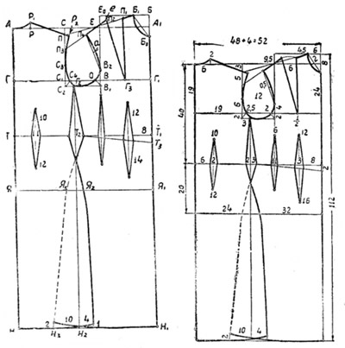
Выкройки-шаблоны для раскроя тканей- известны очень давно, с10 века. Они являлись собственностью членов портновских цехов и тщательно оберегались от копирования.
Бумажные выкройки появились только в 19 веке в Англии. Они были достаточной редкостью, и заполучить их можно было только через великосветских заказчиц, постоянно выписывавших туалеты из европейских столиц, либо имеющих профессиональных модисток. Выкройка нового фасона платья могла быть серьезным поводом для конфликта между двумя провинциальными дамами.''
Ведущая Овечкина Ксения заносит в счет очко команде, давшей правильный ответ (в цветовой сектор, нарисованный на доске).
Ведущая: '' Внимание, вопрос № 2. Скажите, как правильно называется платье с подушечками, подложенными к бедрам, в которое одета одна из наших знакомых дам?
- вертугадо
- райфрок
- сак
Как называется стиль, к которому относится мода, исскуственно искажающая естественные линии тела человека?
- Маньеризм
- Ренисанс
- Рококо''
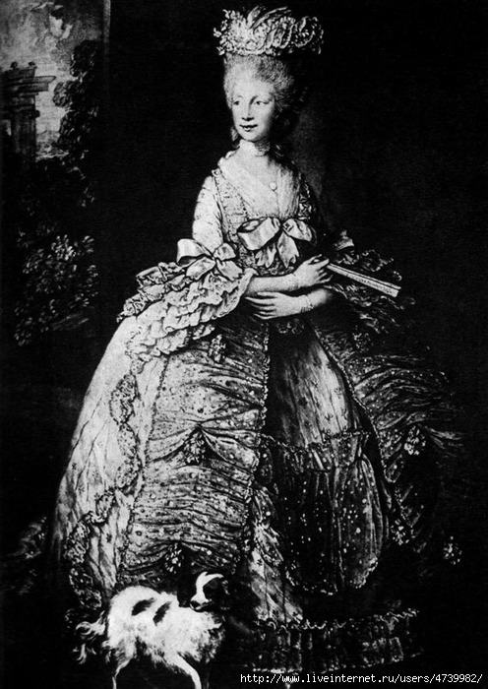
Звучат ответы команд
Правильный ответ: (презентация) о райфроке и маньеризме.
Райфрок – расклешенная юбка с подложенными к бедрам подушечками. Такая мода родилась в Испании. Она искусственно искажает естественные линии тела человека. Стилем такой моды является маньеризм. Его отличительные черты – манерность, надуманность, вучерность образов, изощренность форм.
Ведущая заносит в цветовой сектор очки за каждый правильный ответ.
Ведущая приглашает к игровому столу капитанов команд ''красных'' и ''белых’ ‘. (За это время артисты готовят костюмы для второй сцены)
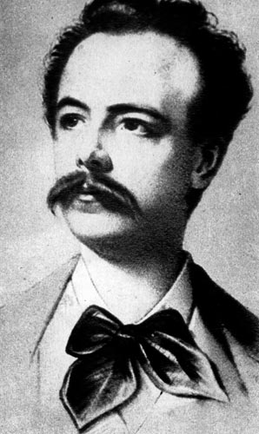
(Красные) '' Перед вами манекен (показывает на манекен в классе) назовите имя первого ''кутюрье'', который для показа своих моделей использовал манекен.
- Поль Пуаре
- Фредерик Ворт (презентация о Фредерике Ворте)
3) Кристиан Диор
Ведущая заносит в колесо истории очко команде ''белых '' в случае правильного ответа.
Сцена №2
Снова звучит музыка и на сцену, танцуя менуэт, выходят уже знакомые дамы продолжающие свой светский разговор. У одной дамы платье с длинным хвостом, а у другой с обручами. (Михайлова Нина, Дежнева Катя)
1 ая дама: '' Послушай, верно, ли говорят, что в Париже отменили дворников, а у дам, наступила полная эмансипация. Они теперь работают, подметая, улицы своими хвостами''
2 ая – '' Нет, это полнейший бред.
А вот скажите-ка лучше Вы мне, милочка, у Вас то как? Кареты отменили или дверцы у них сделали шире. А может, Вы теперь пешком ходите?'' Смех…
Ведущая: Внимание вопрос: '' Как правильно называется хвост, о котором идёт речь? В каком веке начали носить такие платья.
- Палантин. 2. Шлафок. 3. Шлейф. 14 век 16 век 18 век. 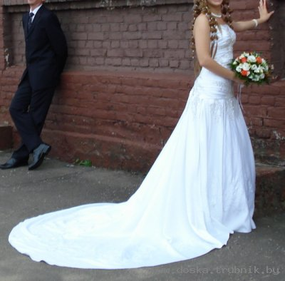
Звучат ответы команд. Звучит правильный ответ.
Шлейф - волочащееся по полу заднее полотнище женского платья. В истории костюма шлейф известен не позднее 14 века. Он неоднократно появлялся и исчезал в модной одежде вплоть до первой мировой войны. Шлейф мог быть съёмным. Для удобства при ходьбе к шлейфу пришивались специальные петли. Умение пользоваться шлейфом требовало специальных навыков. На изящество при обращении со шлейфом обращалось не малое внимание. Как обязательный элемент парадного придворного платья шлейф существовал постоянно вплоть до 1917 года.
Результаты правильных ответов записываются в цветовые сектора «колеса».
К игровому столу приглашаются капитаны команд «белых» и «зелёных». Белые задают свой вопрос зелёным (Выходит модель во фраке): '' Каких обязательных деталей туалета не хватает в костюме эпохи романтизма начала 19 века'' выбрать правильные детали: Трости, цилиндра, галстука, рубашки, кружевного платочка, жилета, бабочки.
Правильный ответ: Рубашки жилета и галстука. (презентация стиля эпохи романтизма)
В случае правильного ответа заносится очко команде зелёных.
Сцена №3
На сцену выходят, возбуждённо разговаривая поднимающиеся двое молодых людей. Один прихорашивается возле зеркала, поправляется огромный стоячий воротник. Второй говорит ему: '' Ты куда это в такой воротник вырядился? Или хочешь, чтобы я на тебя господину губернатору и владыке святому пожаловался? Обложат тебя налогом, будешь знать тогда, как щеголять в таком наряде''.
Ведущая: ‘' Скажите, как правильно называется высокий стоячий воротник? Кто запретил носить его, а за самовольное ношение заставил платить налог?
Варианты ответов: Канифас, Канаус, Козырь. Царица Елизавета, Пётр первый, Царица Екатерина''.
Звучат ответы команд. Звучит правильный ответ.(презентация)
Козырь. Высокий стоячий воротник, закрывавший весь затылок в кафтанах до Петровского времени. Козыри являлись предметом щегольства, их делали из бархата, шелка, украшали вышивкой и драгоценными камнями. После указа Петра 1, запретившего ношение национального костюма в городах, желавшие сохранить традиционную одежду, облагались дополнительным налогом.
За каждый правильный ответ команда получает очко. К игровому столу приглашаются капитаны команд зелёных и красных. Зелёные задают свой вопрос красным (выходит модель во фраке с цилиндром и тростью) '' Жёсткая, серого цвета шляпа с чёрной лентой называется: 1. Цилиндр, 2. Самбреро. 3. Дебри. (презентация)
В случае верного ответа очко заносится команде красных. Пока просчитывается общий результат, мастер п./о Мусатова Г. В. проводит шуточный тест ''Заботитесь ли вы о вашем внешнем виде'', чтобы вернуть гостей в реальность.
Предлагаю Вашему вниманию тест
«Заботитесь ли Вы о Вашем внешнем виде?».
Возьмите, пожалуйста, листочки или ручки (ведущая раздаёт гостям листочки и ручки) проставьте в столбик нумерацию вопросов от 1-7. Напротив каждого вопроса будете ставить кол-во очков.
- Аккуратно ли, уложена ваша одежда в шкафу?
- Да, вся целиком- 3 очка.
- В основном да –2 очка
- Нет- 1 очко
- Приготавливаете ли Вы свою одежду обувь и сумку заранее на завтра?
- Да, всегда – 3 очка
- Иногда- 2 очка
- Обычно нет- 1 очко
- Когда вы обычно пришиваете оторвавшуюся пуговицу?
- Сразу когда оторвётся- 3 очка
- После возвращения домой- 2 очка
- Только после того, как кто ни будь, обратит Ваше внимание- 1 очко
- Как Вы заботитесь о своей одежде?
- После прихода домой переодеваетесь и аккуратно укладываете одежду- 3 очка
- О состоянии своей одежды вспоминаете лишь перед выходом из дома- 2 очка
- Не заботитесь о своей одежде-1 очко
- Как Вы носите обувь?
- Ремонтирую часто по мере необходимости-3 очка
- Носите разную обувь на работе, дома, для занятий спортом, для поездки за город-2 очка
- Носите одни и те же туфли, пока они не развалятся –1 очко
- Как часто вы посещаете парикмахера?
- Как правило, раз в месяц- 3 очка
- Раз в полгода –2 очка
- Только тогда, когда не можете на себя смотреть-1 очко
- Что для Вас означают косметические средства? Это:
- Ваша необходимая ежедневная потребность-3 очка
- Важная часть гигиены-2 очка
- Бесполезная трата денег-1 очко
Решение.
От 7-14: Вы не лишены элегантности, но небольшие огрехи, как, например, стоптанные каблуки на туфлях, оторванная пуговица, пятно на юбке или оторвавшийся подол могут повредить тому общему впечатлению, которое Вы стараетесь производить на других.
От 15 и более: Вы уделяете достаточно внимания своей внешности, как она того и заслуживает. Люди с удовольствием, а иногда, к сожалению, и с завистью наблюдают, как хорошо Вы выглядите.

За время проведения теста счётная комиссия подсчитала очки, выяснилось, что победила команда «белых». Победителям вручаются призы.

По результатам урока каждый из вас может оценить свое личное участие в уроке и его полезность в изучении нового материала. Я прошу вас заполнить таблицу.
Таблица рефлексии
Рефлексия- Оценивание своего личного участия
КРИТЕРИИ | ОЦЕНКА
Оценка своего личного участия на занятии и его полезность в изучении нового материала | Низкая – 1 балл  Средняя – 3 балла  Высокая - 5 баллов
Объем нового материала | Недостаточный – 1 балл  Достаточный 3 балла  Можно увеличить – 5 баллов
Полученные знания | Останутся невостребованными – 1 балл  Смогу применить на занятих – 3 балла  Смогу применить на практике – 5 баллов
Свое личное участие в работе группы оцениваю, как
Работа в группе | Мешал (мешала) – 1 балл  Не имела значения – 3 балла  Помогала – 5 баллов
От 5-9 баллов – невысокий уровень участия и полезности
От 10 – 15 баллов – средний уровень
От 16 – 20 баллов - высокий уровень

Заключительное слово – педагог дополнительного образования Мусатова Галина Владимировна:
Я поздравляю победителей, но хочу сказать что победители здесь все: и участники команд, которые подготовившись дома к уроку приобрели на уроке навык сотрудничества , умение вести диалог, задавать вопросы, слушать собеседника по команде, концентрировать свои мысли и за 30 секунд дать правильный ответ.
И участники, которые донесли до зрителя образы сценок, показав свои сценические возможности, победив в себе внутренние комплексы, сконцентрировав волю в соответствии с поставленной задачей. И так же "бойцы невидимого фронта", которые готовили костюмы к показу, используя полученные навыки в изготовлении одежды.
Заключительное слово: '' В сегодняшней игре в основном всё вращалось вокруг истории костюма. Игра наша подходит к концу и мне хочется, чтобы гости и участники игры перед объявлением результатов, возвращаясь в настоящее время, немного расслабились и в шутку и всерьёз обратили своё внимание на одежду, в которой мы ходим. Валяется на диване платье. Тряпка не более того. Но, надевая его на себя, мы приобретаем своего рода вторую кожу. И она рядом с нами, она часть нас, она имеет отношение к нашей душевной духовной сути. Почему? Потому что внешность отражает внутреннюю человеческую сущность.
Сбор заполненных бланков.

Список литературы к уроку
- Андреева Ю.А. Русский народный костюм. Путешествие с севера на юг. - СПб.: "Паритет", 2006.
- Детям - о традициях народного мастерства. Осень: Учеб.-метод. пособие: В 2 ч. / Под. ред. Т.Я.Шпикаловой. - М.: Гуманит. изд. центр ВЛАДОС, 2001.
- Андреева А.Ю., Богомолов Г.И. История костюма. Эпоха. Стиль Мода. С-Пб, 2001.
- Буровик К.А. Родословная вещей. М., 1985.
- Вейс Г. История культуры народов мира. Великие христианские государства Англия, Франция, Германия. М., 2005.
- Вейс Г. История культуры народов мира. Пламенеющая готика. Европейское средневековье. М., 2005.
- Дорожкина Н., Чернова М., Гладышева Е. Театр на уроках истории.
- Королькова Е.С. Путешествие юного гражданина. 6 класс. М., 1997.
- Несмелова М.Л. История средних веков. В 2-х частях. Из серии «Конспекты уроков для учителя истории». М., 2001.
- Я иду на урок истории. Материалы по истории средних веков. Книга для учителя. М., 2000.

